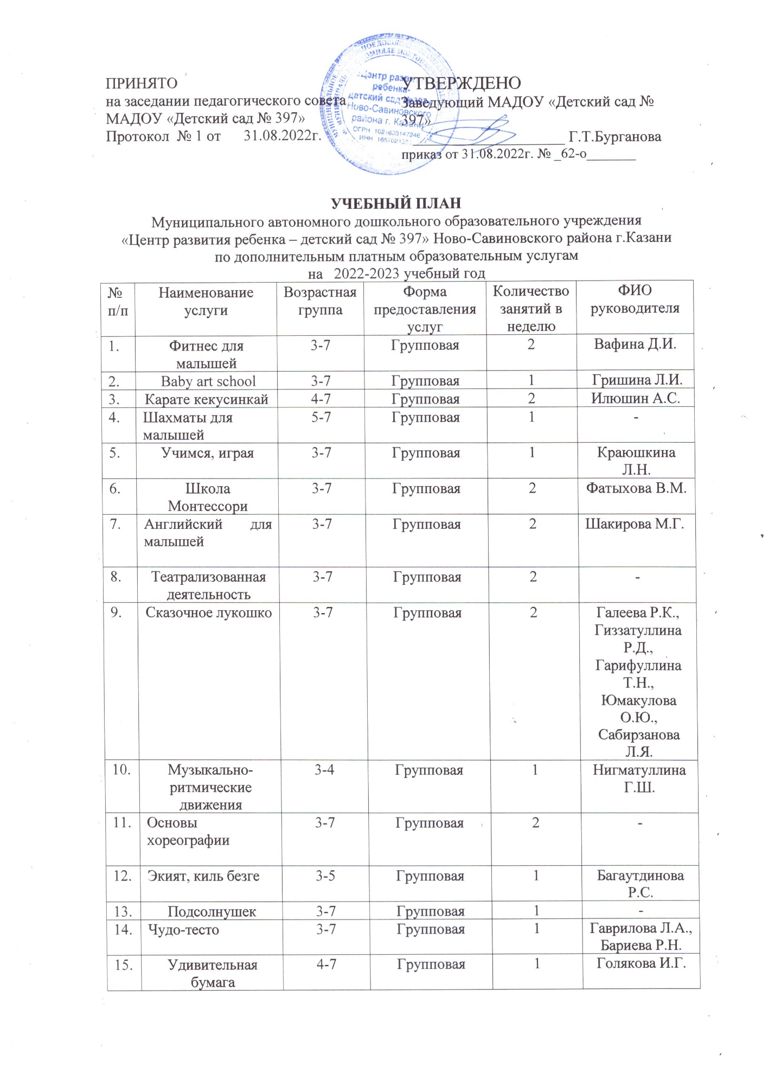

№ п/п | Наименование услуги | Возрастная группа | Форма предоставления услуг | Количество занятий в неделю | ФИО руководителя
16. | Радужка | 3-7 | Групповая | 1 | Ризаева Ф.И.
17. | Эстрадный вокал | 3-7 | Групповая | 1 | -
18 | Семейный оберег | 3-7 | Групповая | 2 | Галеева Р.К., Гиззатуллина Р.Д., Гарифуллина Т.Н., Юмакулова О.Ю., Сабирзанова Л.Я.
19 | Вместе с мамой | 1-3 | Групповая | 3 | -
20 | Учимся дружить, играть, творить! | 2-7 | Индивидуальная подгрупповая | 1 | Мирзиева Б.А.
21 | Веселый язычок | 3-7 | Индивидуальная  подгрупповая | 1 | Февралева Т.Г., Хабибуллина Н.Р., Гафарова Д.В.
22 | Присмотр и уход | 3-7 | Групповая | 7.00-7.30  18.00-19.00 | Бариева Р.Н., Хайруллина А.М., Кочедамова Н.П.

